# EVIDENCIA DE APRENDIZAJE 1. MODELO ESTRELLA DE UN DATA MART

Carlos Alberto Ibarguen Urrutia CC1017132063

Carlos Alberto Asprilla CC: 1017166777

Yeferson Ibargüen Urrutia CC : 1030450304

Grupo # 11

Ingeniería de Software y Datos



Institución Universitaria Digital de Antioquia

Semestre 7°

Bases de Datos II

Víctor Hugo Mercado

28/02/2025

**ÍNDICE**

**EVIDENCIA DE APRENDIZAJE 1. MODELO ESTRELLA DE UN DATA MART** 1

INTRODUCCIÓN 3

OBJETIVOS 4

PLANTEAMIENTO DEL PROBLEMA Y ANÁLISIS 5

DESCRIPCIÓN DEL MODELO ESTRELLA PROPUESTO 6

DISEÑO (IMAGEN) DEL MODELO ESTRELLA 6

LISTA DE DIMENSIONES PROPUESTAS 8

DIMENCIONES: CAMPOS Y TIPOS DE DATOS 8

TABLA DE HECHOS: CAMPOS Y TIPOS DE DATOS 10

CONCLUSION 11

REFERENCIAS 13

# INTRODUCCIÓN

La construcción de un modelo estrella es muy importante en un sistema de gestión de base de datos dado que estamos manejando datos es muy importante, que nos comprender y utilizar eficazmente la información que se encuentra en los registros de la base, en el ámbito de la modelación de datos existen infinidades de modelos que nos permiten hacer este tipo de análisis en este caso nos permitiremos trabajar con este modelo que nos permite llevar a cabo el desarrollo de esta actividad de una forma más fácil y comprensiva

En esta actividad construiremos un modelo estrella utilizando la base de datos Jardinería como principal fuente de información, este proceso conlleva a identificar la entidad clave, la definición de las relaciones entre ellas y la organización de la información en una estructura que permita responder a preguntas específicas de manera eficiente y efectiva.

# OBJETIVOS

El objetivo principal de esta actividad es hacer el Modelo Estrella de la base de datos Jardinería. Con la finalidad de extraer información importante que nos permita el desarrollo de la actividad para la toma de decisiones.

También tenemos como objetivo desarrollar la capacidad de interpretar a través de dicho modelo la capacidad de entender los distintos componentes de la base de datos para un mejor modelamiento de nuestro sistema de datos.

Desarrollar un modelo estrella que permita analizar el rendimiento y las tendencias en la venta, proporcionando información sobre las especies más demandadas, el costo de los insumos y el mantenimiento. Esto permitirá a los usuarios obtener datos clave para tomar decisiones informadas sobre la gestión del inventario, la planificación de productos y la optimización de los recursos.

# PLANTEAMIENTO DEL PROBLEMA Y ANÁLISIS

La empresa de jardinería desea saber el producto con más ventas, la categoría con mayor cantidad de productos, y el año con mayor volumen de ventas. Con el fin de alcanzar este propósito es muy importante elaborar una estructura que facilite la soluciona estos interrogantes. No obstante, el desarrollo de este modelo presenta diferentes desafíos, en primer lugar, se necesita realizar un análisis y revisión de la base de datos Jardinería para identificar las tablas relevantes con sus campos asociados.

Una vez identificados los datos más importantes procedemos a realizar la tabla de hechos que represente las transacciones o ventas de la compañía esta tabla debe contener información detallada acerca de las ventas, tales como el precio unitario, el total de la venta y las referencias a las dimensiones pertinentes, es fundamental identificar y diseñar las dimensiones que se relacionarán con la tabla de hechos ya que estas dimensiones proporcionan un espacio adicional para el análisis de las ventas, permitiendo identificar la información por categorías, productos, clientes, empleados y otros atributos.

Finalmente, hay que asegurar la integridad referencial entre la tabla de hechos y las dimensiones, asegurando que las relaciones entre las diversas entidades sean coherentes y consistentes.

# DESCRIPCIÓN DEL MODELO ESTRELLA PROPUESTO

Este modelo estrella cuenta con una tabla de hechos y siete dimensiones, tiene organizado la estructura de la base de datos de manera eficiente. La tabla de hechos contiene los datos principales que se analizan, mientras que las siete dimensiones representan diferentes características de esos datos. Esta estructura facilita la consulta y el análisis de la información, para dar respuesta a los interrogantes que se plantean en la empresa. Ya que permite realizar correlaciones entre los datos de la tabla de hechos y las dimensiones.

**DISEÑO DEL MOLDELO (IMAGEN)**

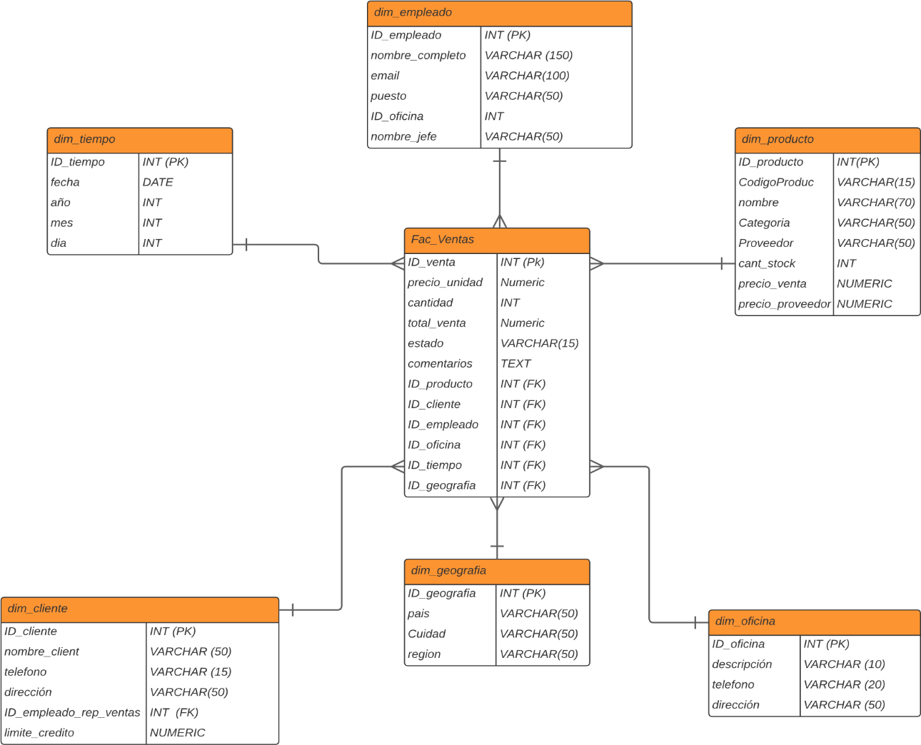

# LISTA DE DIMENSIONES PROPUESTAS

Las dimensiones son las siguientes:

 *dim_tiempo*  *dim_empleado*  *dim_pedido*  *dim_producto*  *dim_cliente*  *dim_oficina*  *dim_categoria*

# DIMENCIONES: CAMPOS Y TIPOS DE DATOS

|  |  |  |
| --- | --- | --- |
|  | **DIMENSIÓN TIEMPO** | |
| ID_tiempo | INT Primary Key | Este campo almacena un identificador único para cada registro de tiempo en la dimensión. |
| año | INT | Este campo almacena el año correspondiente al registro de tiempo y se utiliza para categorizar los datos temporales por año. |
| mes | INT | El campo mes guarda el número correspondiente al mes en el que se encuentra la fecha y es útil para realizar análisis y agrupaciones por mes. |
| dia | INT | El campo día almacena el número correspondiente al día dentro del mes de la fecha, permite desglosar los datos temporales a nivel diario para un análisis más detallado. |

|  |  |  |
| --- | --- | --- |
|  | **DIMENSIÓN EMPLEADO** | |
| ID_empleado | INT Primary Key | Este campo almacena un identificador único para cada empleado en la dimensión. |
| nombre_completo | VARCHAR(150) | Este campo guarda el nombre completo del empleado. |
| email | VARCHAR(100) | El campo email almacena la dirección de correo electrónico del empleado. |
| puesto | VARCHAR(50) | El campo puesto guarda el cargo o posición que ocupa el empleado. |
| ID_jefe | INT Foreign Key | Este campo almacena el ID del empleado que es el jefe directo del empleado actual. |

|  |  |  |
| --- | --- | --- |
|  | **DIMENSIÓN**  **PRODUCTO** | |
| ID_producto | INT Primary Key | Este campo almacena un identificador único para cada producto en la dimensión. |
| CodigoProducto | VARCHAR(15) | Este campo guarda el código único asociado a cada producto. |
| nombre | VARCHAR(70) | El Campo nombre almacena el nombre del producto. |
| Categoría | VARCHAR(50) | Este campo indica la categoría a la que pertenece el producto. |
| Proveedor | VARCHAR(50) | Guarda el nombre del proveedor del producto. |
| precio_pro veedor | NUMERIC | Almacena el precio al que el proveedor vende el producto. |
| precio venta | NUMERIC | Guarda el precio al que se vende el producto al cliente. |
| cant_stock | INT | Indica la cantidad de unidades en stock del producto. |

|  |  |  |
| --- | --- | --- |
|  | **DIMENSIÓN**  **PEDIDO** | |
| ID pedido | INT Primary Key | Almacena un identificador único para cada pedido. |
| fecha pedida | DATE | Guarda la fecha en que se realizó el pedido. |
| fecha esperada | DATE | Almacena la fecha esperada de entrega del pedido. |
| fecha entrega | DATE | Este campo registra la fecha en que se entregó el pedido. |
| comentarios | VARCHAR(100) | Permite incluir observaciones adicionales relacionadas con el pedido. |
| estado | VARCHAR(15) | Este campo indica el estado actual del pedido, como "pendiente", "en proceso", "entregado", etc. |

|  |  |  |
| --- | --- | --- |
|  | **DIMENSIÓN**  **CLIENTE** | |
| ID_ cliente | INT Primar Key | Almacena un identificador único para cada cliente. |
| nombre cliente | VARCHAR(50) | Guarda el nombre del cliente. |
| teléfono | VARCHAR(15) | Almacena el número de teléfono del cliente. |
| país | VARCHAR(50) | Indica el país de residencia del cliente. |
| ciudad | VARCHAR(50) | Almacena la ciudad de residencia del cliente. |
| dirección | VARCHAR(100) | Guarda la dirección de residencia del cliente. |
| limite_credito | NUMERIC | Almacena el límite de crédito asignado al cliente. |
| ID_empleado_rep_ventas | INT Foreign Key | Este campo almacena el ID del empleado que representa al cliente en las ventas. |

|  |  |  |
| --- | --- | --- |
|  | **DIMENSIÓN**  **OFICINA** | |
| ID_oficina | INT Primary Key | Almacena un identificador único para cada oficina. |
| descripción | VARCHAR(10) | Guarda una descripción breve de la oficina. |
| ciudad | VARCHAR(30) | Almacena el nombre de la ciudad donde se encuentra la oficina. |
| pais | VARCHAR(50) | Indica el país donde se encuentra ubicada la oficina. |
| teléfono | VARCHAR(20) | Almacena el número de teléfono de contacto de la oficina. |
| dirección | VARCHAR(100) | Guarda la dirección física de la oficina. |

|  |  |  |
| --- | --- | --- |
|  | **DIMENSIÓN**  **CATEGORIA** | |
| ID_categoria | INT Primary Key | Almacena un identificador único para cada categoría. |
| descripción | VARCHAR(50) | Guarda una breve descripción de la categoría. |

# TABLA DE HECHOS: CAMPOS Y TIPOS DE DATOS

|  |  |  |
| --- | --- | --- |
|  |  | **HECHOS FAC VENTAS** |
| ID_venta | INT Primary Key | Este campo almacena un identificador único para cada venta en la tabla de hechos. |
| precio unidad | NUMERIC | Almacena el precio unitario de cada producto vendido. |
| total, venta | NUMERIC | Guarda el monto total de la venta. |
| ID pedido | INT Foreign Key | Almacena el ID del pedido asociado a la venta. |
| ID producto | INT Foreign Key | Almacena el ID del producto vendido. |
| ID_cliente | INT Foreign Key | Almacena el ID del cliente que realizó la compra. |
| ID_empleado | INT Foreign Key | Guarda el ID del empleado que realizó la venta. |
| ID_categoria | INT Foreign Key | Almacena el ID de la categoría a la que pertenece el producto vendido. |
| ID_oficina | INT Foreign Key | Almacena el ID de la oficina desde donde se realizó la venta. |
| ID_tiempo | DATE (FK) | Guarda el ID del tiempo en que se realizó la venta. |

Enlace al modelo estrella: [https://lucid.app/lucidchart/45d75d22-c5a3-4ad8-b2c6-](https://lucid.app/lucidchart/45d75d22-c5a3-4ad8-b2c6-2a909702af70/edit?view_items=C12v-oeddLqk&invitationId=inv_21183d36-3ab0-4a0a-9f54-0cf7cf1bdaff)

[2a909702af70/edit?view_items=C12v-oeddLqk&invitationId=inv_21183d36-3ab0-4a0a9f54-0cf7cf1bdaff](https://lucid.app/lucidchart/45d75d22-c5a3-4ad8-b2c6-2a909702af70/edit?view_items=C12v-oeddLqk&invitationId=inv_21183d36-3ab0-4a0a-9f54-0cf7cf1bdaff)

# 

# CONCLUSION

El modelo estrella en una base de datos representa una solución poderosa y eficaz para la organización y análisis de los datos en este sector específico. A través de su estructura, donde una tabla de hechos central se conecta con varias tablas de dimensiones, se facilita el acceso y procesamiento de la información relevante de forma rápida y comprensible. Esta arquitectura simplificada permite a los usuarios del sistema realizar análisis multidimensionales sin la complejidad de consultas complicadas, lo que es especialmente valioso en negocios donde el análisis de ventas, inventario, clientes y servicios debe ser realizado de manera eficiente y rápida.

Una de las principales ventajas del modelo estrella en este contexto es importante para centralizar todos los datos relacionados con los distintos componentes del datmart.

Además, el modelo estrella facilita la toma de decisiones estratégicas basadas en datos concretos. Por ejemplo, para este caso de nuestra base de datos que está relacionada con jardinería, se pueden identificar patrones estacionales en la venta de plantas, lo que permite ajustar el inventario o las campañas de marketing en consecuencia. También, se puede realizar un seguimiento detallado de los costos asociados a la operación, optimizando tanto los gastos en insumos como los costos de los servicios de jardinería, mejorando la rentabilidad general.

# REFERENCIAS

*Alfaro, F. R. (2021). El modelo de estrella. El pilar fundamental del Business Intelligence. Retrieved from* [*https://datamanagement.es/2019/06/27/business-intelligence-modeloestrella/*](https://datamanagement.es/2019/06/27/business-intelligence-modelo-estrella/)

*Cardona, G. (2023). Qué es el Modelo Estrella: Aglaia Consulting. Retrieved from* [*https://aglaia.es/blog/power-bi/que-es-el-modelo-estrella-en-power-bi/*](https://aglaia.es/blog/power-bi/que-es-el-modelo-estrella-en-power-bi/)

Zerpa, H., Garcia, R., & Izquierdo, H. (2020). Datamart basado en el modelo estrella para la implementación de indicadores clave de desempeño como salida del Big Data. *Universidad Ciencia y Tecnología*, *24*(102), 47-54.

*¿Qué es un data mart? (2023). Retrieved from* [*https://www.ibm.com/mx-es/topics/data-mart*](https://www.ibm.com/mx-es/topics/data-mart)

*Universidad Autónoma del Estado de Hidalgo. (n.d.). Retrieved from* [*https://www.uaeh.edu.mx/scige/boletin/icea/n9/r1.html*](https://www.uaeh.edu.mx/scige/boletin/icea/n9/r1.html)